西東京剣連発第２６０号
令和６年２月２６日

西東京剣道連盟顧問・参与・名誉会長・相談役 各位
西東京剣道連盟加盟団体会長 各位
西東京剣道連盟
会長 宮 林 髙 夫
（公印省略）
立川市剣道連盟
会長 小神野 勇 司
（公印省略）

合同稽古会（令和６年４月）の開催について

標記について、立川市剣道連盟主管により下記のとおり開催いたしますのでご案内申し上げます。
記

１ 日 時 令和６年４月１３日（土）１２時４０分受付開始 １３時２０分開会

２ 場 所 立川市泉市民体育館 第一体育室
立川市泉町７８６番地の１１（電話０４２－５３６－６７１１）

３ 参加対象 西東京剣道連盟登録会員、他団体八段及び参加希望者
※参加者は受付簿に所属団体・氏名の署名をお願い致します。

４ 日 程 12：40 受付開始
13：20 整列、主管団体代表挨拶、西東京剣道連盟会長挨拶
13：30 回り稽古：七段以下の参加者全員
14：00 整列、西東京剣道連盟理事長事務連絡、次回主管団体会長挨拶
～ 休 憩 ～
14：20 指導稽古：八段及び西東京剣連役員・登録審査員元立ち
15：00 閉会宣言 解 散

５ その他
(1) 交通機関 多摩都市モノレール「泉体育館」下車、徒歩1分
(2) 合同稽古参加者専用の駐車スペースがご用意できないことから、ぜひ公共の交通機関をご利用くださいますようお願いいたします。
(3) 稽古中は、マウスシールド又は面マスクの装着・着用をお願いします。
(4) 体調不良の場合は無理せず参加を取り止めてください。
(5) 水分補給等は各自用意してください。
(6) 本通知は西東京剣連ホームページに掲載します。
西東京剣道連盟合同稽古会（令和６年４月１３日）会場案内図
至 上北台

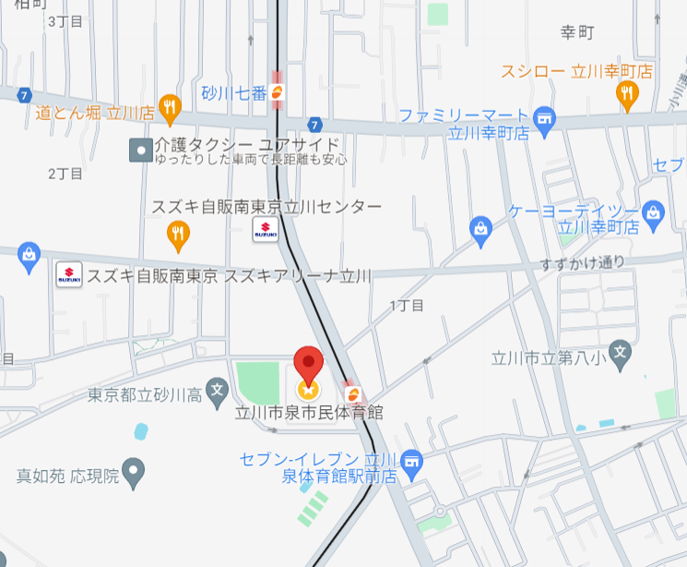
至 多摩センター
多摩モノレール

